 | ESCUELA SUPERIOR POLITÉCNICA DEL LITORAL  FACULTAD DE INGENIERÍA EN ELECTRICIDAD Y COMPUTACIÓN  ELECTRÓNICA III | 

EXAMEN PARCIAL II TÉRMINO 2009-2010 Diciembre 1, 2009

NOMBRE : ______________________________________________ PARALELO : _____

Primer Tema (25 pts.)
El siguiente circuito, muestra un sistema de control (Controlador ON/OFF con histéresis) de llenado de un tanque con agua a través de una electroválvula activada por un relé. El medidor de nivel entrega una señal de voltaje proporcional al nivel del tanque tal como se muestra en la función de transferencia dada.
- Encuentre y grafique la función de transferencia Vo/Vs
- Si R1=2K, determine los limites inferior y superior para el nivel del tanque

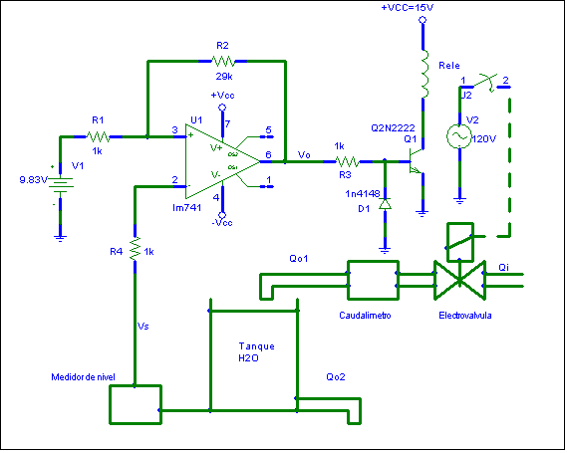
Vs(V)
Nivel(m)
10
10

Segundo Tema (20 pts.)
En el siguiente circuito, calcule el voltaje de salida, asumiendo que Vi = 0V.
Considere: Vios = 19.25 uV; IB+ = 79.38 nA; IB- = 79.76 nA

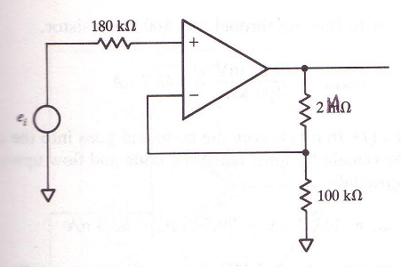

Tercer Tema (25 pts.)

En el siguiente circuito, si R3 = 0.38K y R5 = 11.3K, calcule:
VA, IR3, VR3, V+, Vopamp3, IR4, IR5, V-, VB

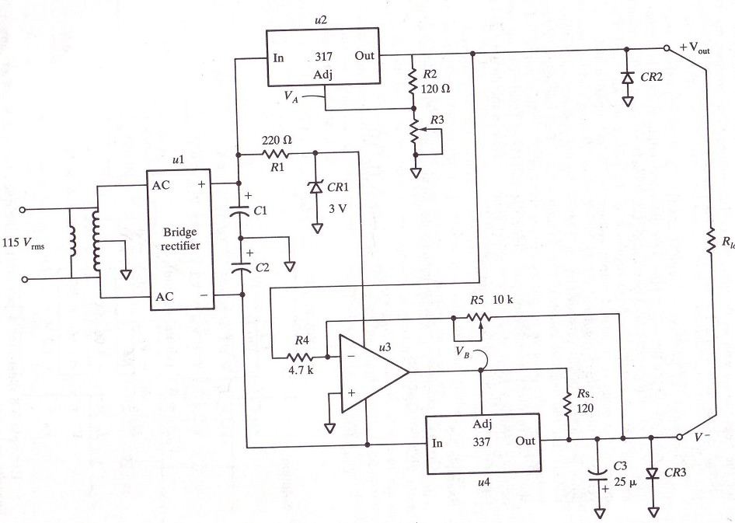
Io2

